苏州大学 普通物理（一）下 课程试卷（13）卷 共6页
一、填空题：（每空2分，共40分。在每题空白处写出必要的算式）
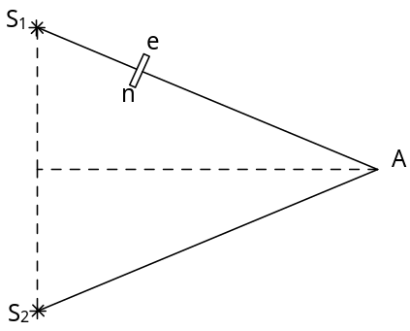1、有两个同相的相干点光源S₁和S₂，发出波长为λ的光，A是它们连线的中垂线上的一点。若在S₁与A之间插入厚度为e，折射率为n的薄玻璃片，则两光源发出的光在A的相位差Δφ= 。若已知λ=500nm，n=1.5，A点恰为第9级明纹中心，则e= 。
2、用λ=600nm的单色光垂直照射牛顿环装置时，从中央向外数第4个暗环对应的空气膜厚度为 。
3、用迈克耳逊干涉仪测微小的位移，若入射光波波长λ=628.9nm，当动臂反射镜移动时，干涉条纹移动了2048条，反射镜移动的距离d= 。
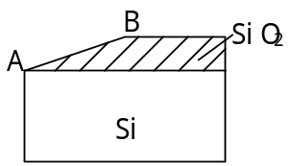4、在Si的平表面上镀了一层厚度均匀的SiO₂薄膜，为了测量薄膜厚度，将它的一部分磨成劈状（图中AB段）。现用波长为600nm的平行光垂直照射，观察反射光形成的等厚干涉条纹。在图中AB段共有8条暗纹，且B处恰好是一条暗纹，则薄膜的厚度为 。（Si折射率为3.42,SiO₂折射率为1.50）
5、要使一束线偏振光通过偏振片之后振动方向转过90°，至少需要让这束光通过 块理想偏振片，在此情况下，透射光强最大是原来光强的
倍。
6、密封容器内的氧气，压强为1atm，温度为27℃，则气体分子的最可几速率v_{P}= ；平均速率= ；方均根速率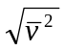= 。
7、已知1mol的某种理想气体，在等压过程中温度上升1K，内能增加20.78J，则气体对外作功W= ，气体吸收热量Q= 。
8、一热机在1200K和300K两热源间工作，理论上该热机的最高效率可达
η= 。
9、1mol刚性双原子分子理想气体，当温度为T时，其内能U= 。
10、以0.60C运行的光子火车通过车站时，在火车上测得站台长100m，那么在站台上测量，其长度为 。
11、若中子的总能量等于它静能的2倍，那末中子运动的速度为 。
12、测得从某炉壁小孔辐射出来的能量为20W/cm²，那么炉内温度为 。
13、已知氢原子的电离能为13.6ev，则氢原子的基态电子的动能E_{k}= ，相应的德布罗意波长λ= 。
14、电子在一维无限深势阱运动的波函数为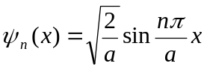，如电子处于基态，则发现电子几率最大的位置为x= 。
二、计算题：（每小题10分，共60分）
1、在某些光学玻璃上，镀上一层薄膜后，可以增强反射，称为增反膜。在折射率为1.50的玻璃上，镀上一层折射率n₂=2.50的透明介质膜。在镀膜的过程中用波长λ=600nm的单色光，从上方垂直照射到介质上，并用照度表测量透射光的强度。当介质膜的厚度逐渐增加时，透射光的强度发生时强时弱的变化，试问：当观察到透射光强度第三次出现最弱时，介质膜已镀了多厚？
2、一平面衍射光栅，宽2cm，共有8000条缝，用钠黄光（589.3nm）垂直入射，试求出可能出现的各个主极大对应的衍射角。
3、氮分子的有效直径为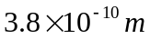，求在标准状态下的平均自由程和连续两次碰撞间的平均时间。（氮的摩尔质量为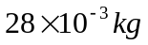）
4、1mol单原子理想气体经历的循环过程如图，其中V₁，V₂已知，ab为等温线，求循环的效率。
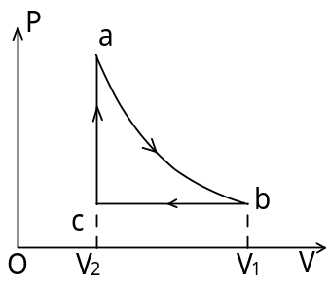5、μ子是不稳定粒子，在其静止参考系中，它的寿命约为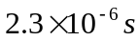，如果一个μ子相对实验室的速率为0.6c，①在实验室中测得它的寿命是多少？②它在其寿命时间内，在实验室中测得它的运动距离是多少？
6、已知x光子的能量为0.65Mev，在康普顿散射后波长变化了30%，求反冲电子动能。

